希臘文法要點：分詞（Participle）

分詞的概念
使用動詞字根，基於動詞的意義，扮演形容詞或副詞兩種角色。

分詞「時態」表示「動體」概念
- 「現在時態分詞」
  - 表達「持續」的動體。
  - 可稱為「持續分詞」。
- 「不定過去時態分詞」
  - 表達「不指定」的動體。
  - 可稱為「不指定分詞」。
- 「現在完成時態分詞」
  - 表達「已經完成」的動體，但其完成的效果卻延伸到作者書寫的時候。
  - 可稱為「完成分詞」。
特別說明：
- 對副詞性分語而言，「動體」概念表現明顯；
- 對形容性分詞內的「形容詞用法」和「謂語用法」而言，「動體」概念則稍微弱化；
- 對形容性分詞內的「名詞用法」而言，「動體」概念更加不明顯。

分詞「時態」，表示「相對時間」概念
- 只有在副詞分詞時，時態才表示與主句動詞之間的「相對時間」。本概念不適用於形容性分詞；
- 「現在時態分詞」
  - 分詞動作與主句動詞同時發生。
- 「不定過去時態分詞」
  - 若主句動詞不是過去時態，則分詞動作在主句動詞之前發生。
  - 若主句動詞也是過去時態，則分詞動作與主句動詞同時發生。

如何分辨分詞的種類？
請參考以下流程：
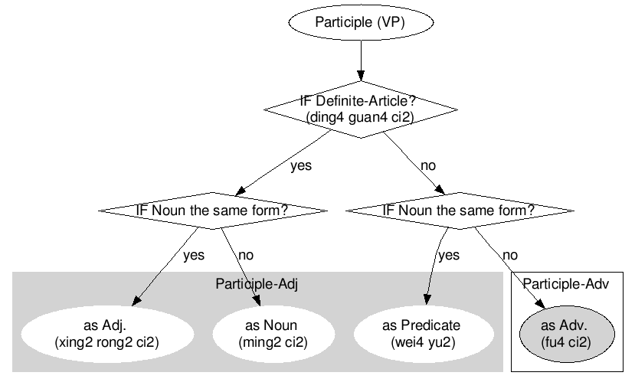
Source of Chart.
- 首先檢查分詞是否配有「定冠詞」？
- 其次檢查分詞的前後，是否緊鄰有一個格、性、數一致的名詞（不論是否有定冠詞）？
以上兩項條件，可以分別出四種結果。

形容性分詞
- 扮演形容詞的角色，去修飾名詞或代名詞。
- 分詞是動詞性的形容詞，如「睡」美人（“sleeping” beauty）。
- 分詞（“sleeping”）帶有動詞的字形特徵（如時態和語態）。
  - 但另一方面，卻扮演形容詞角色，去描述「美人」的特徵，因此分詞也帶有形容詞的特徵，如：與所描述名詞有一致的數、性、格。

形容性分詞的用法

定語用法，作為「形容詞」
[TIP]

定語 attributive (modifier) 《汉语大辞典》語法名詞。名詞前邊的表示領屬、性質、數量等的修飾成分。名詞、代詞、形容詞、數量詞等都可以做定語。

定義
定冠詞配以分詞，前後接一個數、性、格均一致的名詞（帶或不帶定冠詞）或代詞。
- ὁ δοῦλος ὁ πιστεύων 或 ὁ πιστεύων δοῦλος
  - 那個相信的奴僕（the slave who believes）
- πᾶς ὁ βλέπων
  - 每一個看見的人（everyone who sees）

名詞用法，作為「名詞」

定義
定冠詞配以分詞，前後不接名詞或代詞。
- ὁ πιστεύων
  - 那個相信的人（he who believes / the believer）

謂語用法，對於句字的主語進行描述
[TIP]

謂語 (grammatical) predicate 《汉语大辞典》對主語加以陳述，說明主語怎樣或者是什麼的句子成分。一般的句子都包括主語部分和謂語部分，謂語部分裡的主要的詞是謂語。經常用作謂語的是動詞和形容詞。

定義
分詞不帶定冠詞，但句字中包含一個數、性、格均一致的名詞，此名詞是謂語性分詞所要描述的對象。句子可能會出現「be-動詞」或省略之。
- εὐλογημένος ὁ ἐρχόμενος ἐν ὀνόματι κυρίου.
  - Blessed [is] he who comes in the name of the Lord!
  - 奉主的名來的那一位〔是〕該受稱頌的。

形容性分詞的「格」
形容性分詞的「格」表示其在句子中所扮演的角色。

主格
作為句子的「主語」或是「謂語」時，使用「主格」。
- ὁ πιστεύων εἰς τὸν υἱὸν ἔχει ζωὴν αἰώνιον.
  - He who believes in the son has eternal life.
  - 那信靠子的人擁有永生。

賓格（直接受格）
作為句字的「賓語」時，使用「賓格」。
- δέχεται τὸν ἀποστείλαντά με.
  - He receives the one who has sent me.
  - 他接受差遣了我來的那一位。

配合介詞的格
若出現在「介詞短語」中，則配合介詞使用相應的格。
- πιστεύουσιν εἰς τὸν πέμψαντά με.
  - They believe in the one who has sent me.
  - 他們信靠差遣了我來的那一位。

副詞性分詞
- 扮演副詞的角色，去修飾主句動詞（main verb of main clause）。

分詞的副詞用法

分詞的詞形
（由於詞形內容繁多，難記易忘，為求實效，採用以下方法進行查經，以突破學習與應用的瓶頸。
初學者在查經時直接使用逐字對照的語法分析 parsing ，暫時跳過記憶詞形的步驟，首先關注語法意義，學習理解經文意義。在查經中可以逐步記憶各個詞形，這是「Botton-Up 由下至上」方法，從做中學的方式。
待查經一段時間，達一定文法理解程度後，欲直接閱讀原文時，再全面使用「Top-Down 由上至下」的方法來研究和記憶詞形。）

